此试题可能存在乱码情况，在查看时请点击右上角全屏查看
2018年郑州中考地球和地图专项训练
一、选择题 （下列各题的四个选项中，只有一个正确答案，请将选出的字母填到
相应的答案栏中。每题2分，共40分）
题号 | 1 | 2 | 3 | 4 | 5 | 6 | 7 | 8 | 9 | 10
答案
题号 | 11 | 12 | 13 | 14 | 15 | 16 | 17 | 18 | 19 | 20
答案
1．1.我们常说的“人类的家园”是指
A.我们的家庭 B.我们的家乡
C．我们的祖国 D．整个地球
2．2.有关纬线的叙述，正确的是
A. 所有的纬线都是半圆状 B. 所有纬线长度都相等
C. 所有的纬线都指示南北方向 D. 所有的纬线都指示东西方向
3．3.东西半球的分界线是
A. 0°经线和180°经线的经线圈 B. 西经10°和东经170°的经线圈
C. 西经20°和东经160°的经线圈 D. 西经90°和东经90°的经线圈
4. 4.若要使房子周围的门窗都朝南，房子只能建在
A. 赤道上 B. 北极点上 C. 南极点上 D. 本初子午线上
5. 5.本初子午线是
A．南北纬度的分界线 B．南北半球的分界线
C．东西经度的分界线 D．东西半球的分界线
6．6.下列各点中既位于东半球，又位于北半球的是
A．西经30度，北纬30度 B．西经10度，北纬10度
C．东经170度，南纬30度 D．东经175度，北纬10度
7．7.关于图1-1中P点位置的说法正确的是
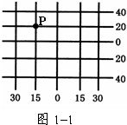
A．P点的纬度是20°，经度是15°
B．P点的纬度是20°N，经度是15°E
C．根据东、西半球的划分，P点位于东半球
D．根据南、北半球的划分，P点位于南半球
8.8.关于地球自转方向的准确说法是
A. 顺时针方向 B. 逆时针方向 C. 自东向西 D. 自西向东
9.9.当太阳直射北回归线时，北半球的人们将这一天称为
A．冬至日 B．春分日 C．夏至日 D．秋分日
1 10.下列各点中一年有两次阳光直射现象的是
A．东经30度，南纬50度 B．东经50度，南纬30度
C．西经80度，北纬20度 D．西经20度，北纬80度
1 11.当我们开始愉快的暑假时，澳大利亚正处于一年中的
A．春季 B．夏季 C．秋季 D．冬季
1 12.我国大部分地区分布在五带中的
A．热带 B．南温带 C．北寒带 D．北温带
1 13.北回归线和北极圈之间的地区是
 A．热带 B．北温带 C．南温带 D．北寒带
1 14.有地图指向标的地图，其指向标的箭头指示的方向一般为
A.东向 B.南向 C. 西向 D. 北向
1 15.在既没有指向标，也没有经纬网的地图上辨别方向通常是
A．上北下南，左西右东 B．上北下南，左东右西
C．上南下北，左西右东 D．上南下北，左东右西
1 16.在分层设色地形图上，平原一般用什么颜色表示
A.黄色 B.蓝色 C.绿色 D.褐色
17.绘制某所中学的平面地图，其图幅大小与所选用的比例尺是相对应的，规律是 A．图幅越大，比例尺越小 B．图幅越小，比例尺越大
C．图幅越大，比例尺越大 D。图幅大小与比例尺无关
18. 图1-2是某地等高线地形图，正确的说法是
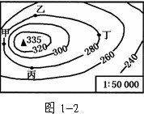

A．从甲处攀登山峰比从乙处攀登省力
B．丁处的坡度比丙处陡
C．甲、乙、丙、丁四处的海拔都是280米
D．甲处海拔最高，丁处海拔最低
1 19.图1-3中有可能形成小河的地点是
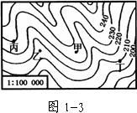

A.甲地 B.乙地 C.丙地 D.丁地
2 20.一位同学想了解我国的首都-----北京在哪里，应查阅
A.中国政区图  B.城市导游图
C.中国气候图 D.世界政治地图
二、读图答题（60分）
1．1.读图1-4，回答问题：（16分）
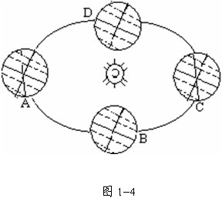
（1）.分别标出地球公转方向和自转方向的箭头。（4分）
（2）.在相应位置标注北半球的夏至日与冬至日、春分日与秋分日。（4分）
（3）.在日常生活中有哪些现象能够说明地球是一个球体？（8分）
2．2.读图1-5，回答下列各题：（20分）
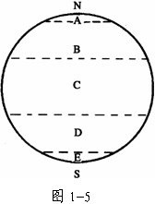
（（1）填写出图中各字母所代表的五带的名称：（10分）
A_________ B__________ C__________D_________ E__________
（（2）B与C之间的界线是___________，D与E之间的界线是___________。（4分）
（（3）有太阳直射头顶的是__________，有极昼极夜现象的是__________，一年中 四季变化明显的是__________。（填字母）（6分）
3.读图1-6，回答下列问题：（24分）
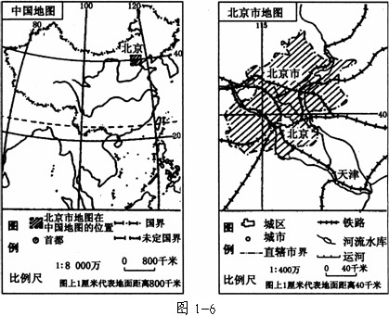

（1）中国地图的比例尺是_____ _________，北京市地图的比例尺是 _______ _
__。（4分）
（2）两幅图的图幅大小相近，但比例尺较大的是___________，所表示的实际范 围较大的是___________，所表示的内容较详细的是___________。（6分）
（3）一般地说，相同大小的地图，比例尺越大，表示的范围越_________，表示 的内容越_________。（4分）
（4）量算一下北京城区到天津城区的铁路线大约是多少？（10分）

2018年郑州中考地理地球和地图专项训练参考答案
一、 选择题（每题2分，共40分）
题号 | 1 | 2 | 3 | 4 | 5 | 6 | 7 | 8 | 9 | 10
答案 | D | D | C | B | C | B | C | D | C | C
题号 | 11 | 12 | 13 | 14 | 15 | 16 | 17 | 18 | 19 | 20
答案 | D | D | B | D | A | C | C | C | B | A
二、 读图答题（60分）
1．（1）略
（2）略
（3）只要学生回答合理，酌情给分
2．（1）A 北寒带 B 北温带 C 热带 D 南温带 E 南寒带
（2）北回归线或23.5oN 南极圈或66.5oS
（3）Ｃ, Ａ、Ｅ， Ｂ、Ｄ
3．（1）１:８０００万，１:４００万
（2）北京地图，中国地图，北京地图
（3）小，详
（4）约１２８千米

